Pielikums
Olaines novada pašvaldības domes 2023.gada 29.decembra sēdes
lēmumam (13.prot., 25.p.)

Sadales shēma

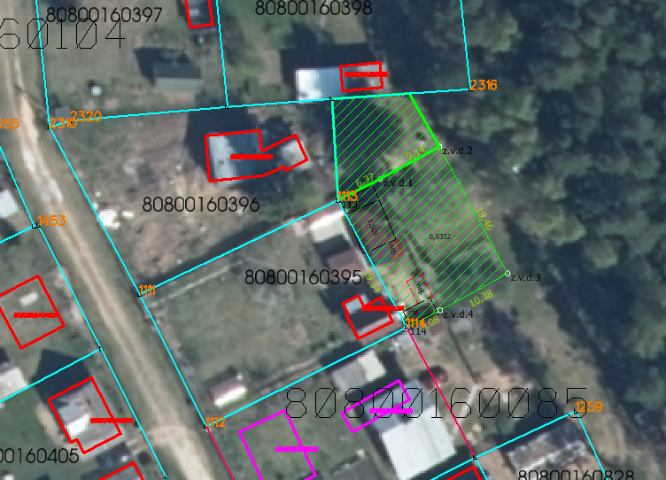

Būvvaldes vadītāja un galvenā arhitekte S.Rasa-Daukše

Pielikums
Olaines novada pašvaldības domes 2023.gada 29.decembra sēdes
lēmumam (13.prot., 25.p.)

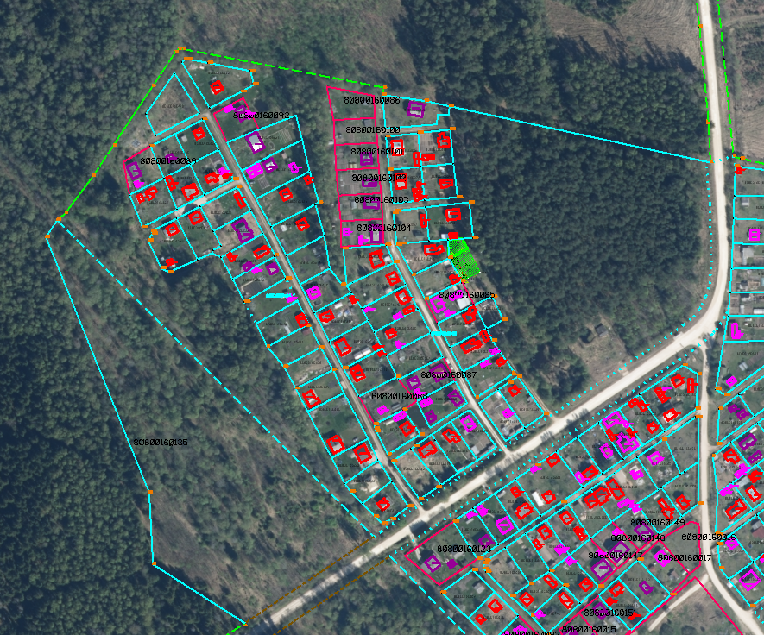

Būvvaldes vadītāja un galvenā arhitekte S.Rasa-Daukše

